PIONIERZY PODRÓŻY -
ZDOBYWCY BIEGUNA PÓŁNOCNEGO

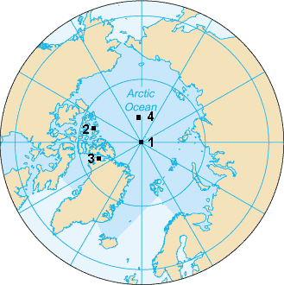

Biegun północny określa się jako najbardziej wysunięty na północ punkt na Ziemi. Spośród czterech istniejących definicji tego bieguna, wszystkie mają jedną cechę wspólną - umiejscowienie bieguna północnego na Oceanie Arktycznym. Biegun geograficzny, nazywany północą właściwą, jest najbardziej na północ wysuniętym punktem na kuli ziemskiej, ustalonym na podstawie jej ruchu obrotowego. Przez ten punkt przechodzi oś obrotu planety - ma on stałe położenie, szerokość geograficzną równą 90°N. Nie ma tam lądu, a Ocean pokrywa czapa lodowa.

Ciekawostka:
Wyobraźmy sobie siebie na biegunie północnym. Podziwiamy widoki, cieszymy się obecnością i postanawiamy pospacerować. Może w lewą stronę, może w prawą, do tyłu lub do przodu. W którą stronę pójdziemy? Okazuje się, że bez względu na to, którą stronę wybierzemy, zawsze będzie to południe.
Wracamy do informacji o biegunie północnym.
Występują tam dni i noce polarne - trwają po pół roku każde. Występuje klimat arktyczno - oceaniczny z temperaturami między
- 40°C do - 49°C. Latem temperatura około 0°C, czasem powyżej.
Frederick Albert Cook, amerykański lekarz i badacz polarny stwierdził, że dotarł jako pierwszy do bieguna północnego w kwietniu roku 1908, razem z dwoma Inuitami, (rdzennymi mieszkańcami obszarów arktycznych) Ahwelaw i Etukishook . Informacji tej nie potwierdzono oficjalnie.

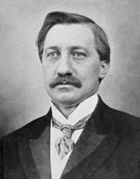 Frederick Albert Cook (1865 - 1940)

Robert Edwin Peary, oficer marynarki wojennej, który w roku 1900 badał Grenlandię, podjął się pierwszej oficjalnej ekspedycji naukowej w celu zbadania bieguna północnego. Do ekipy dołączył Matthew Alexander Henson oraz czterech Inuitów (Ootah, Seegloo, Egingway i Ooqueah). W roku 1996 po zbadaniu sprawy, stwierdzono, że do zdobycia bieguna północnego śmiałkom zabrakło 32 kilometrów.

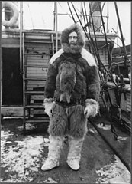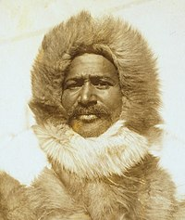
Robert Edwin Peary (1856 - 1920) Matthew Alexander Henson (1866 - 1955)

W roku 1926 Roald Amundsen (zasłynął jako zdobywca bieguna południowego) wraz z badaczem polarnym Lincolnem Ellsworthem i pilotem Umberto Nobile dokonali przelotu sterowcem Norge nad biegunem północnym.

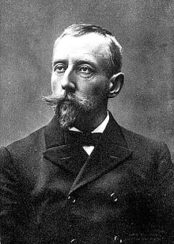
Roald Amundsen (1872 - 1928)

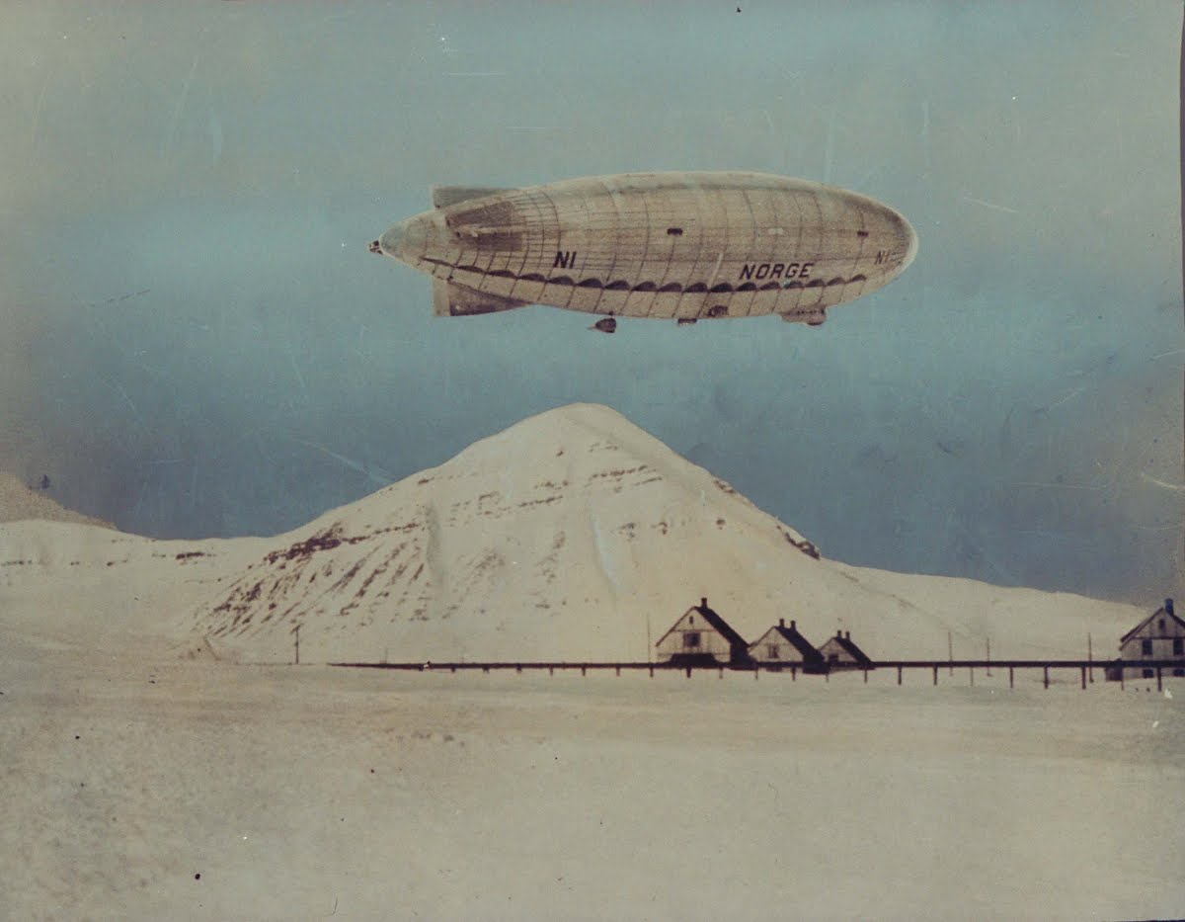
Sterowiec Norge
Marek Kamiński i Wojciech Moskal, polarnicy w roku 1995 wyruszyli na nartach z Północnej Kanady bez pomocy z zewnątrz. Po 72 dniach i 770 kilometrach wędrówki dotarli na biegun północny dnia 23 maja. Marek Kamiński jeszcze w tym samym roku 27 grudnia zdobył biegun południowy. Przemierzył samotnie 1400 kilometrów w ciągu 53 dni. Został wpisany do Księgi rekordów Guinnessa.

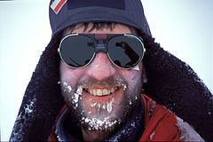
Marek Kamiński

Karta pracy rozwija kompetencje kluczowe w zakresie porozumiewania się w języku ojczystym, umiejętność uczenia się i kompetencje kluczowe w zakresie świadomości i ekspresji kulturalnej.
Opracował: Hubert Kąkol.

